Kontrolltöö

Küsimus nr 1
Aatomimudelite jooniste juurde kirjuta õige aatomimudeli nimi ning jooniste alla lisa puudu olevate aatomimudelite nimed (vähemalt lehe D4 mahus). Kui tead võid ka aatomimudelitest täpsemalt kirjutada.
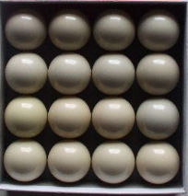

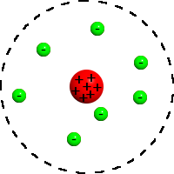

Küsimus nr 2
Mis juhtub esimese poolestusajaga ja mis juhtub teise poolestusajaga?

Küsimus nr 3
Algselt on 780 grammi ainet. Peale 9 tundi on järel 97,5 grammi ainet. Mis on aine poolestusaeg?

Küsimus nr 4
Algselt on 600 grammi ainet. Aine poolestusaeg on 13 päeva. Mitu protsenti ainet on järgi peale 52 päeva?

Küsimus nr 5
Täida lüngad.

${}_{86}^{222}{Rn}$ radooni – tuumas on _______ prootonit ja _______ neutronit (Z=______, A= _______)

${}_{116}^{293}{Lv}$ livermooriumi – tuumas on ______ prootonit ja ______ neutronit (Z=______, A= _____)

Küsimus nr 6
Mis on eriseoseenergia?

Küsimus nr 7
Täienda joonist vähemalt nii palju kui oli toodud lehel D4.

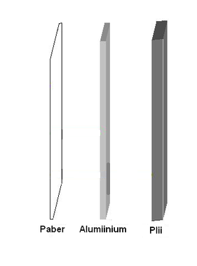

Küsimus nr 8
Selgita Alfa (lagunemist, osakest, kiirgust).

Küsimus nr 9
Radioaktiivne dateerimine

Küsimus nr 10
Nimeta tuumaelektrijaama osasid ning kirjelda neid (nende tööd).

